Общество с ограниченной ответственностью
«ЭЛЕКТРОТЕХСЕРВИС»
654043 Кемеровская область г. Новокузнецк, тупик Есаульский, 27, корпус 5
тел./факс (3843) 59-20-14, 59-48-84.
E-mail: ets@zavodses.ru

Техническая информация

РАСПРЕДЕЛИТЕЛЬНЫЕ УСТРОЙСТВА ЗАКРЫТОГО ИСПОЛНЕНИЯ (БЛОЧНО-МОДУЛЬНЫЕ).
КРУ СЭС-59 БМ 10 (6)кВ.

г.Новокузнецк

СОДЕРЖАНИЕ

- Введение ....…………………………………………………………………..…...3
- Назначение и область применения …………..……………………………..…..3
- Основные параметры и технические характеристики (свойства) ………..…..5
- Краткое описание конструкции ……………………………………………....7
- Принципиальные схемы электрических соединений
главных цепей ……………………………………………………………….....10
- Принципиальные схемы электрических соединений
вспомогательных цепей ………………………………………………………..14
- Энергоэффективность и энергосбережение ………………………………….15
- Комплектность поставки …………………………………………………….15
- Оформление заказа ……………………………………………………………..16
- Основные рекомендации по выполнению проектов привязки и установке
КРУ СЭС К-59…………………………………………………………………...16
Приложение А Общий вид КРУ СЭС К-59….………………………………...18
Приложение Б. Бланк заполнения опросного листа ……………………….....23

ВВЕДЕНИЕ

  - Настоящая техническая информация распространяется на распределительные устройства закрытого исполнения (блочно-модульные) КРУ СЭС-59 БМ 10(6)кВ (далее по тексту КРУ СЭС К-59) и служит для ознакомления с принципом устройства, основными параметрами и характеристиками, конструкцией, комплектацией и правилами оформления заказа.
  - Изменения комплектующего оборудования либо отдельных конструктивных элементов, в том числе связанные с дальнейшим усовершенствованием конструкции, не влияющие на основные технические данные, установочные и присоединительные размеры, могут быть внесены в поставляемые К-59 без предварительных уведомлений.

- НАЗНАЧЕНИЕ И ОБЛАСТЬ ПРИМЕНЕНИЯ

  - Комплектное распределительное устройство наружной установки напряжением 6 (10)кВ КРУ СЭС К-59 предназначено для приема и распределения электрической энергии переменного трехфазного тока промышленной частоты 50 и 60 Гц напряжением 6 (10)кВ.
  - КРУ СЭС К-59 применяется в качестве распределительных устройств 6-10кВ, в том числе распределительных устройств трансформаторных подстанций, включая комплектные трансформаторные подстанции (блочные) на напряжение 35-220кВ, а также для защиты и дистанционного управления высоковольтными потребителями буровых установок с питанием как от промышленной сети, так и от дизельных электростанций.
  - КРУ СЭС К-59 рассчитано для работы в условиях, соответствующих климатическим исполнениям У и ХЛ категории размещения 1 согласно ГОСТ 15150-69 и ГОСТ 15543.1-89, а именно:
- Высота над уровнем моря – не более 1000м по ГОСТ 15150-69;
- Температура окружающего воздуха:
а). для исполнения У1 – не выше 40⁰С и не ниже минус 45⁰С;
б). для исполнения ХЛ1 – не выше 40⁰С и не ниже минус 60⁰С;
- атмосфера типа II – промышленная, относительная влажность воздуха – 80% по ГОСТ 15150-69;
- нормативное ветровое давление (скорость ветра) при отсутствии гололеда – 1000 (40) Па (м/с), при гололеде – 760 (34) Па (м/с) при повторяемости один раз в 15 лет (нормативная толщина стенки гололеда – 20мм) в соответствии с Правилами устройства электроустановок (ПУЭ);
- категория внешней изоляции (для К-59 с воздушным выводом) – А (I- II) и Б (II*) по ГОСТ 9920-89;
- устойчивость к землетрясению КРУ СЭС К-59, установленных на загубленном фундаменте, во всем диапазоне сейсмических воздействий до максимального расчетного землетрясения интенсивностью 9 баллов включительно по шкале MSK на уровне 0.00 м, при этом допускается во время землетрясения ложное срабатывание релейной защиты и отключение высоковольтного выключателя;
- окружающая среда невзрывоопасная и не пожароопасная, не содержащая пыли в концентрациях, снижающих параметры изделия, не подвергающаяся действию газов, испарений и химических отложений, вредных для изоляции.
Допускается применение КРУ СЭС К-59 для работы на высоте над уровнем моря более 1000 м, при этом следует руководствоваться указаниями ГОСТ 8024-90, ГОСТ 1516.1-76 и ГОСТ 14693-90.
2.4 КРУ СЭС К-59 не предназначено для работы в устройствах или установках специального назначения, например, электропечных установках, экскаваторных, корабельных и судовых распределительных устройствах и т.п.;
2.5 КРУ СЭС К-59 выпускается по техническим условиям ТУ 34 13.11378-89, разработанным с учетом удовлетворения требованиям:
- ГОСТ 14693-90 Устройства комплектные распределительные негерметизированные в металлической оболочке на напряжение до 10 кВ. Общие технические условия;
- ГОСТ 1516.3-96 Электрооборудование переменного тока на напряжение от 3 до 500 кВ. Требования к электрической прочности изоляции;
- ГОСТ 12.2.007.4-75 ССБТ. Шкафы комплектных распределительных устройств и комплектных трансформаторных подстанций. Требования безопасности;
- Правила устройства электроустановок.

  - Структура условного обозначения шкафов КРУ СЭС К-59:

К-59 – ХХ – ХХХ / ХХ – Х - ХХ -Х
1 2 3 4 5 6 7
1 – ячейка К-59;
2 – номер типовой схемы главных цепей шкафа;
3 – номинальный ток ячейки, А (для шкафов ТН, ТСН – номинальное напряжение, кВ);
4 – ток термической стойкости шкафа, кА (для шкафов ТСН – максимальная мощность
трансформатора);
5 – тип привода выключателя (пружинный, электромагнитный);
6 – климатическое исполнение по ГОСТ 15150-69;
7 – категория внешней изоляции по ГОСТ 9920-89.

3. ОСНОВНЫЕ ПАРАМЕТРЫ И ТЕХНИЧЕСКИЕ ХАРАКТЕРИСТИКИ (СВОЙСТВА)

3.1. Технические данные, основные параметры и характеристики К-59 приведены в таблице 1:
Таблица 1.
Наименование параметра,  Показателя классификации | Значения параметра,  исполнение
1. Номинальное напряжение (линейное), кВ:  - при частоте 50Гц  - при частоте 60Гц | 6,0; 10,0  6,6; 11,0
- Наибольшее рабочее напряжение, кВ | 7,2; 12
3. Номинальный ток главных цепей ячеек КРУ, А:  - при частоте 50Гц для исполнения У1  - при частоте 50Гц для исполнения ХЛ1  - при частоте 60Гц для исполнения У1  - при частоте 60Гц для исполнения ХЛ1 | 630; 1000; 1600;  630; 1000; 1600; 2000  630; 1000; 1250;  630; 1000; 1250; 1600; 2000
4. Номинальный ток сборных шин, А:  - при частоте 50Гц  - при частоте 60Гц | 1000*; 1600; 2000  800*; 1000; 1600; 2000
5. Номинальный ток отключения  выключателя, кА :  - при частоте 50Гц  - при частоте 60Гц | 20; 31,5  16; 25
6. Ток термической стойкости (3 сек), кА | 20,0; 31,5**
7. Номинальный ток электродинамической стойкости главных цепей шкафов КРУ, кА | 51,0; 81**

Примечание:
*КРУ со сборными шинами на ток 1000А при частоте 50Гц и на ток 800А при частоте 60Гц выполняются только на ток электродинамической стойкости 51кА.
**Для КРУ с трансформаторами тока на номинальные токи менее 600А термическая и электродинамическая стойкость определяется стойкостью трансформаторов тока.

  - Классификация шкафов К-59 должна соответствовать значениям, приведенным в таблице 2.
Таблица 2.
Наименование параметра | Значения  параметра
1. Уровень изоляции по ГОСТ 1516.3-96 | Нормальная изоляция, уровень «б»
2. Вид изоляции | Воздушная
3. Наличие изоляции токоведущих шин | С неизолированными шинами
4.Наличие в ячейках выдвижных элементов | С выдвижными элементами,  Без выдвижных элементов
5. Вид линейных высоковольтных подсоединений | Кабельные, воздушные
6. Условия обслуживания | С двусторонним обслуживанием
7. Степень защиты оболочки ГОСТ 14254-96 | КРУ исполнения УI –Брызго-защищенное исполнение IP34;  КРУ исполнения ХЛI – пылезащищенное исполнение IP54;  При открытых дверях релейных шкафов и нахождении выдвижного элемента ячейки в контрольном положении- IР04
8. Наличие дверей в отсеке выдвижного элемента ячейки | Ячейки без дверей
9. Вид основных ячеек в зависимости от встраиваемого электрооборудования | С выключателями высокого напряжения;  С разъединяющими контактами;  С трансформаторами напряжения;  С силовыми трансформаторами;  Комбинированные;  С разрядниками;  Со статическими конденсаторами.
10. Наличие теплоизоляции в КРУ | Исполнение УI: без теплоизоляции.  Исполнение ХЛI: с теплоизоляцией.
11. Наличие закрытого коридора управления | С коридором управления
12.Вид управления | Местное, дистанционное
13.Род установки | КРУ наружной установки с исполнением воздушных вводов:  - нормальное исполнение КРУ – категория А по ГОСТ 9920-89;  - усиленное исполнение КРУ – категория Б по ГОСТ 9920-89;
14.Габаритные размеры, мм: | высота | глубина | Ширина (длина)
а). высоковольтных ячеек КРУ:  - на токи до 1600А исполнения У1 и ХЛ1  - на токи свыше 1600А исполнения ХЛ1  б). блоков ячеек КРУ в сборе:  - исполнения У1  - исполнения ХЛ1  в). Шкаф ТСН (отдельностоящий)  г). Шкаф ТН (отдельностоящий)  д). шкаф ВЧ-связи | 2200 | 1250  Рис.1  Рис.2  Рис.23, 24  Рис.25  Рис.26 | 750  1060
15.Масса, кг, не более:  а). КРУ в сборе в составе 6-ти ячеек:  - исполнения У1  - исполнения ХЛ1  б). шкафа ТСН (отдельностоящий) без трансформаторов и разрядников для трансформаторов мощностью  - 25÷63 кВА  - 100÷250 кВА  в). Шкафа ТН (отдельностоящий)  г). Шкафа ВЧ-связи | 5900  6500  260  375  420  710

4. КРАТКОЕ ОПИСАНИЕ КОНСТРУКЦИИ

К-59 представляет собой блок высоковольтных ячеек с коридором управления (далее – блок КРУ), отдельно стоящие шкаф ТСН и шкаф ВЧ связи (при наличии), а для подстанций без развитого РУ-6(10)кВ – отдельный шкаф ТН. Блок ячеек, шкафы ТСН, ТН и ВЧ связи устанавливаются на заглубленные или незаглубленные фундаменты.
Заземление блока и отдельно стоящих шкафов КРУ осуществляется путем приварки оснований блока и шкафов к контуру заземления. Металлические корпуса встроенного оборудования и металлические части КРУ имеют электрический контакт с каркасами распредустройства посредством шинок заземления, или зубчатых шайб, или скользящих контактов.
Защита металлоконструкции КРУ от коррозии осуществляется лакокрасочными и гальваническими покрытиями.
Блок КРУ – это смонтированный на жесткой раме металлический корпус, служащий защитной оболочкой, как высоковольтного оборудования, так и КРУ в целом. Блок разделен на высоковольтную часть и коридор управления.
Защитная оболочка блока КРУ исполнения ХЛ1 выполнена с теплоизоляцией из пенополиуретановых элементов, смонтированных между внутренней и наружной металлическими оболочками; для исключения возгорания пенополиуретана при коротких замыканиях внутри КРУ, между внутренней металлической оболочкой высоковольтных отсеков и пенополиуретановыми элементами смонтированы гофрированные перегородки.
Высоковольтная часть блока разделена вертикальными перегородками на ячейки, которые могут иметь следующие исполнения:
- ячейка ввода (вывода) (ввод воздушный или кабельный, наибольшее количество кабелей – 4шт. сечением не более, чем 3х185 кв. мм);
- то же с трансформаторами напряжения;
- ячейка с воздушным вводом (выводом) и кабельным выводом (вводом);
- ячейка трансформаторов напряжения;
- ячейка конденсаторов;
- ячейка с трансформаторами напряжения и разрядниками;
- ячейка секционного выключателя (с трансформаторами тока в двух или трех фазах);
- ячейка секционного разъединителя;
- ячейка секционирования;
Ячейки воздушного и кабельного ввода (вывода) на токи до 1600А могут иметь панель со вторым комплектом трансформаторов тока.
В ячейках размещено высоковольтное оборудование и шкафы с аппаратурой вспомогательных цепей. К-59 поставляется с полностью смонтированными в пределах транспортного блока главными и вспомогательными цепями и сборными шинами.
Шкафы КРУ на токи 2000А выполнены на отдельных рамах со смонтированными элементами коридора управления, соединениями главных и вспомогательных цепей и сборными шинами в пределах шкафа и могут располагаться в любом месте распредустройства в соответствии с конкретным заказом.
Шкафы ввода на токи 2000А позволяют подключение силовых трансформаторов мощностью до 40МВА напряжением 10кВ и мощностью до 25МВА напряжением 6кВ.
Компоновка ячеек и блока в целом предусматривает удобство осмотров, ремонта и демонтажа основного оборудования во время эксплуатации КРУ без снятия напряжения со сборных шин и соседних присоединений.
К-59 выполнено с одной системой сборных шин, питание на которые подается через высоковольтный выключатель ячейки ввода.
Ошиновка КРУ выполнена неизолированными шинами со следующим расположением фаз (по виду из коридора обслуживания) и окраской:
- левая шина- фаза А, желтая;
- средняя шина -фаза В, зеленая;
- правая шина фаза С, красная.
Предусмотрена возможность соединения главных цепей отдельно стоящих блоков КРУ с помощью жестких шинных мостов или гибкой ошиновки.
В целях предотвращения неправильных операций при проведении ремонтно-профилактических и других работ в КРУ имеются блокировки, не допускающие:
- перемещения выкатной тележки из контрольного положения в рабочее при включенных ножах заземляющего разъединителя;
- включения высоковольтного выключателя при нахождении выкатной тележки между рабочим и контрольном положениями;
- перемещения выкатной тележки из рабочего положения в контрольное и обратно при включенном высоковольтном выключателе;
- вкатывание и выкатывание выкатной тележки с разъединителем под нагрузкой;
- включение заземляющего разъединителя в шкафу секционного выключателя при рабочем положении выкатных тележек секционного разъединителя и секционного выключателя;
- включение заземляющего разъединителя сборных шин секции при рабочем положении выкатных тележек шкафов ввода и (или) секционирования;
- включения и отключения трансформатора собственных нужд под нагрузкой;
- включение трансформатора собственных нужд на заземленный участок сети 6÷10кВ;
- включение заземляющего разъединителя при нахождении выкатной тележки в рабочем или промежуточном между рабочим и контрольным положениями;
- вкатывание выкатной тележки ячейки ввода далее контрольного положения при включенных ножах заземления на сторонах ВН и СН подстанции.
При эксплуатации КРУ исполнения УI в климатических районах с повышенной солнечной радиацией заказчику рекомендуется установить над коридором управления дополнительную крышу из асбоцемента или любого другого аналогичного негорючего материала.
Нормальная работа КРУ при отрицательных температурах и в условиях выпадения росы обеспечивается надежным уплотнением всех соединений элементов оболочки, применением росоустойчивого оборудования, включая опорные и проходные изоляторы, а также применением автоматических устройств обогрева. Надежность электроснабжения обеспечивается релейной защитой.
Эксплуатация К-59 не требует постоянного обслуживания.

5. ПРИНЦИПИАЛЬНЫЕ СХЕМЫ ЭЛЕКТРИЧЕСКИХ СОЕДИНЕНИЙ ГЛАВНЫХ ЦЕПЕЙ

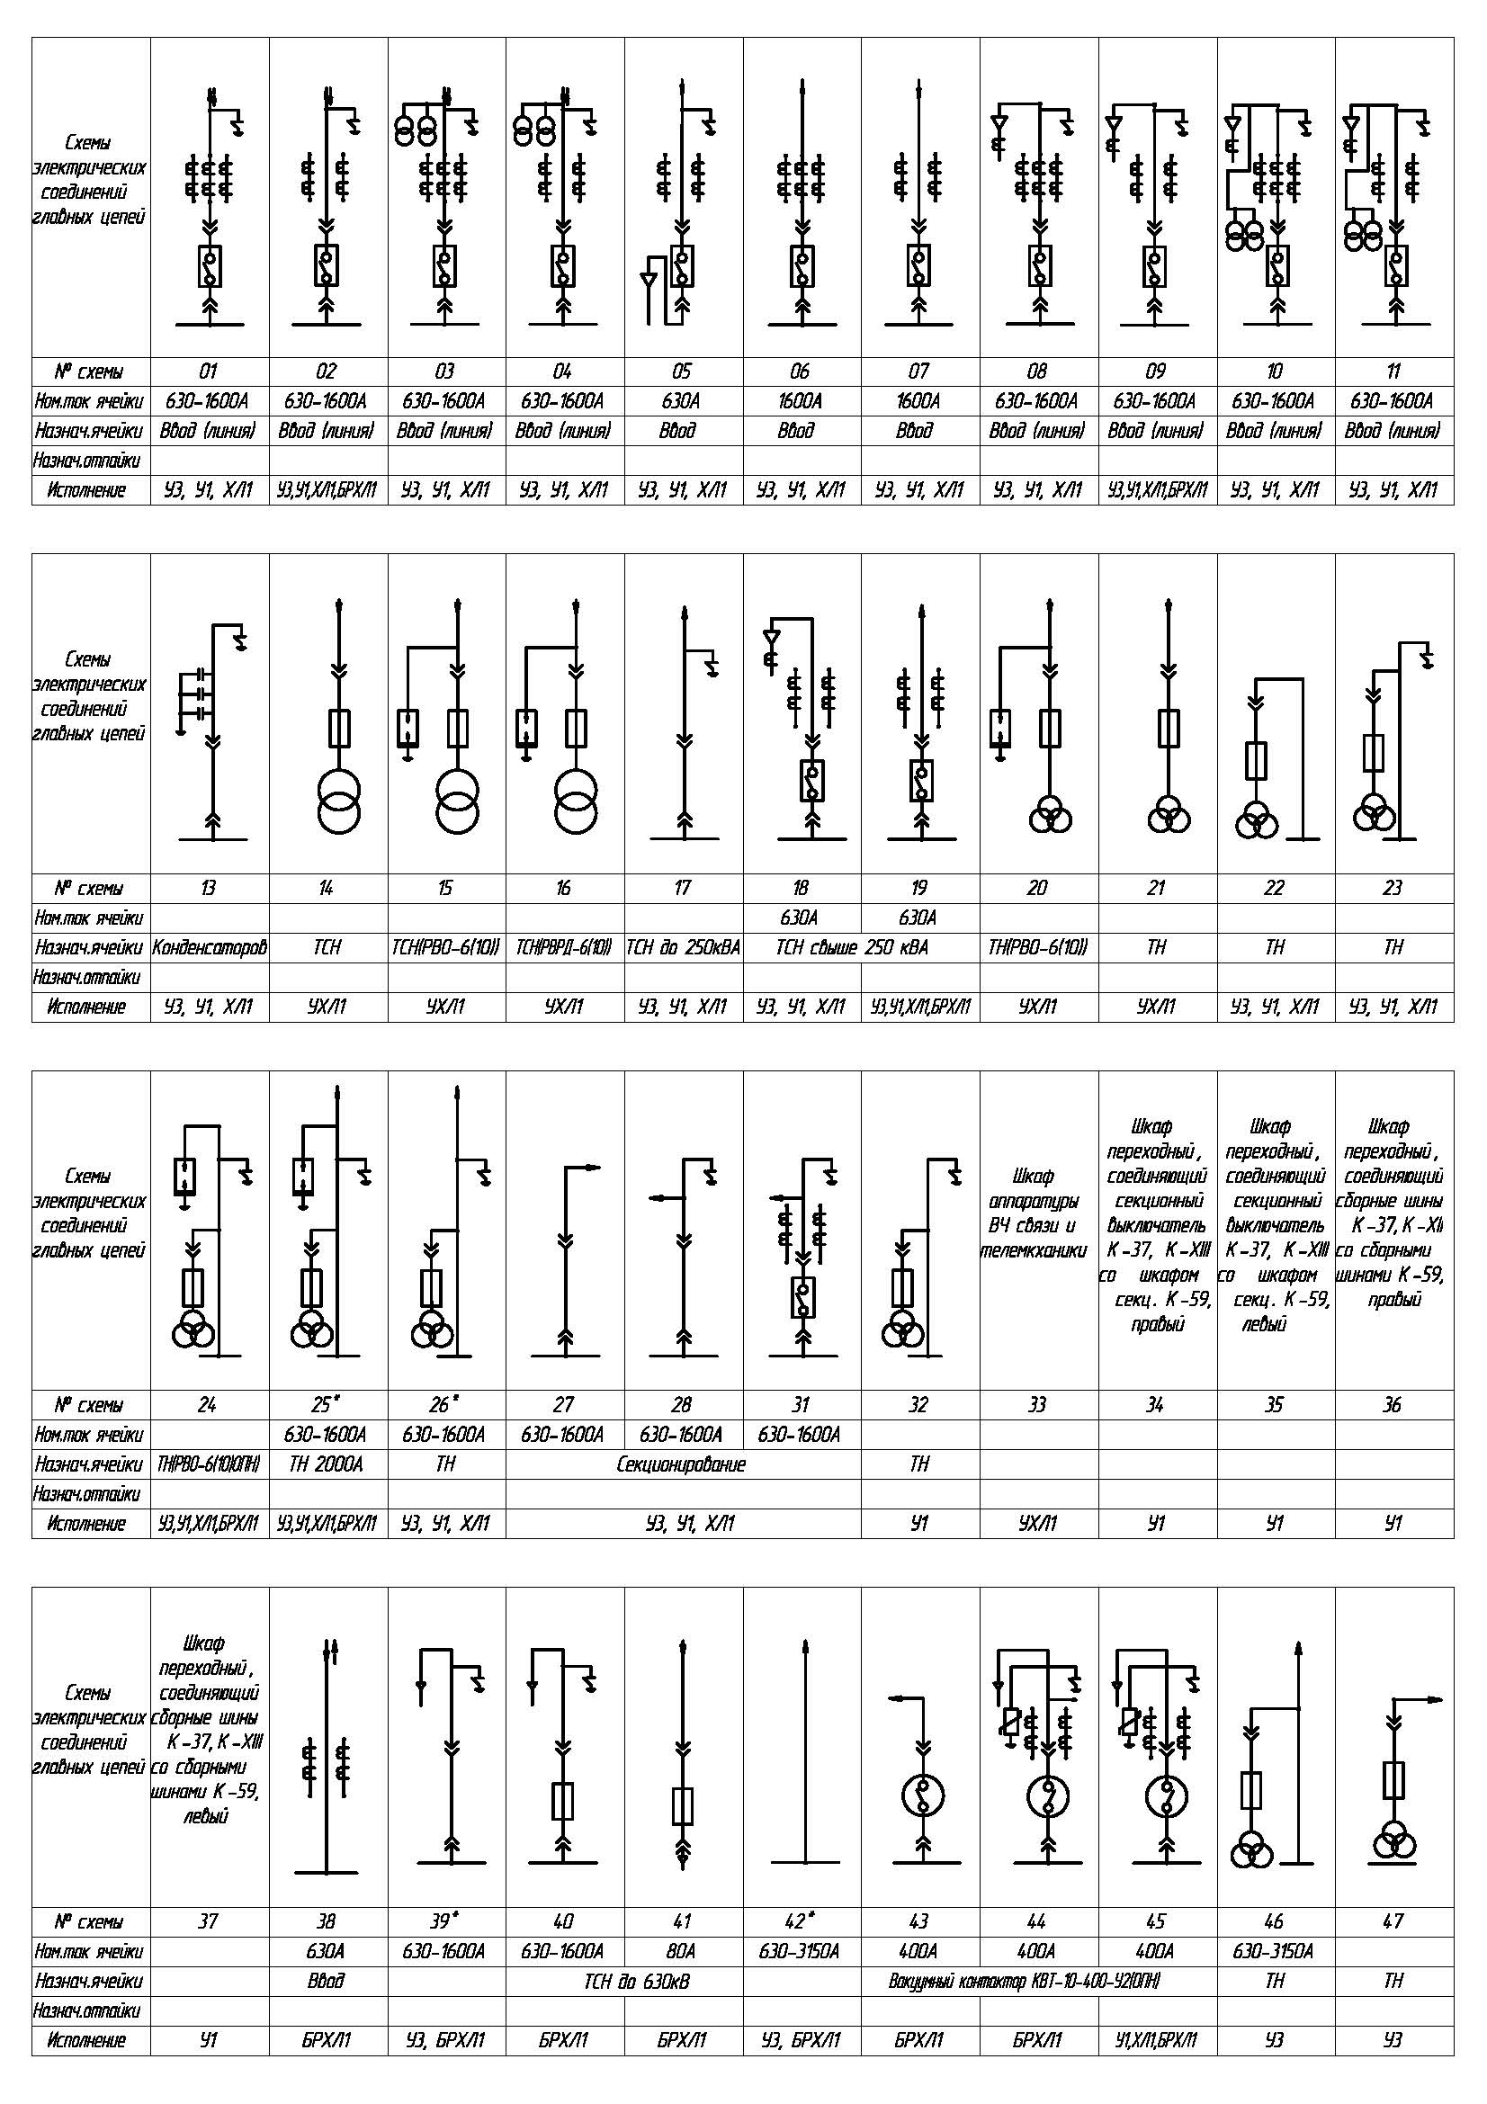

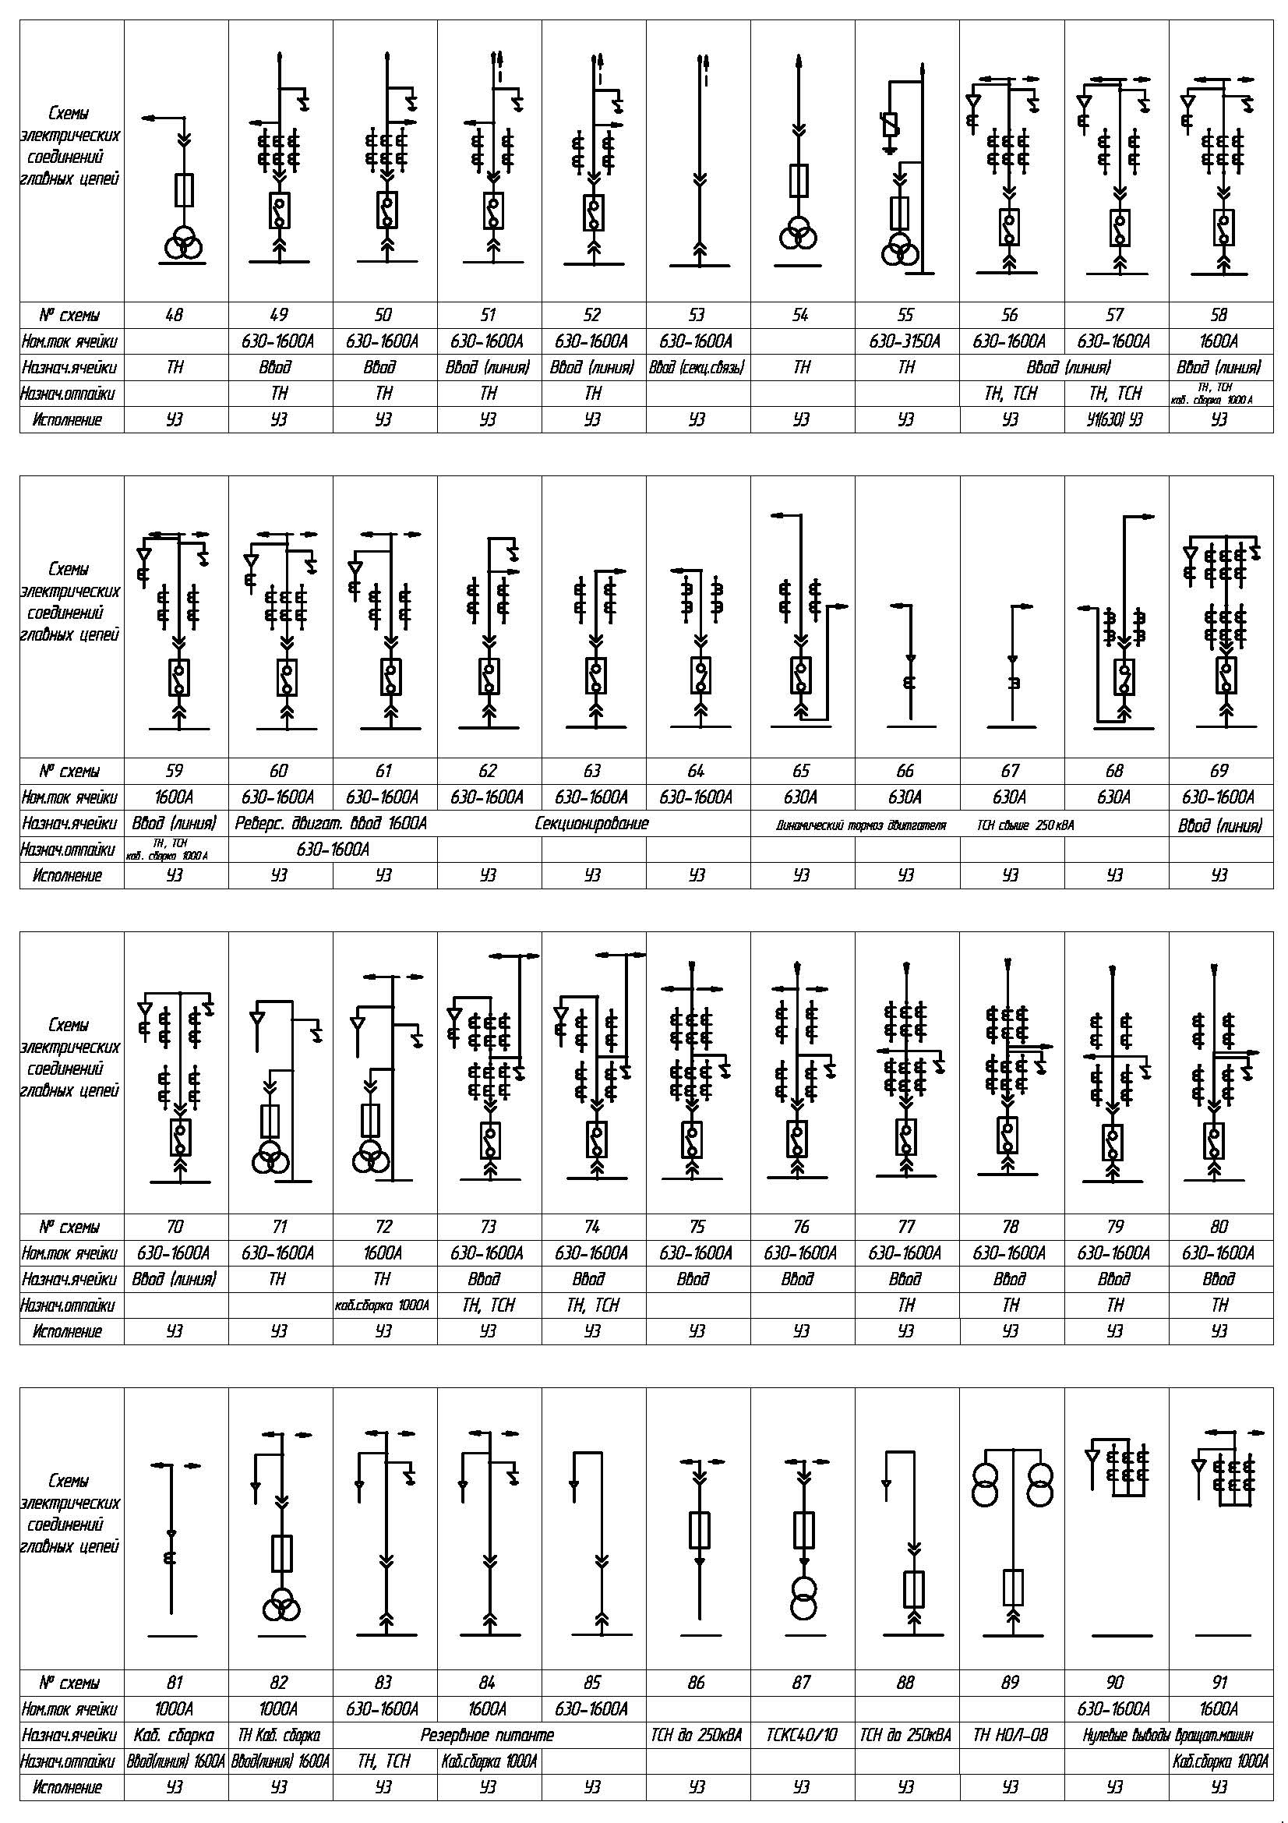

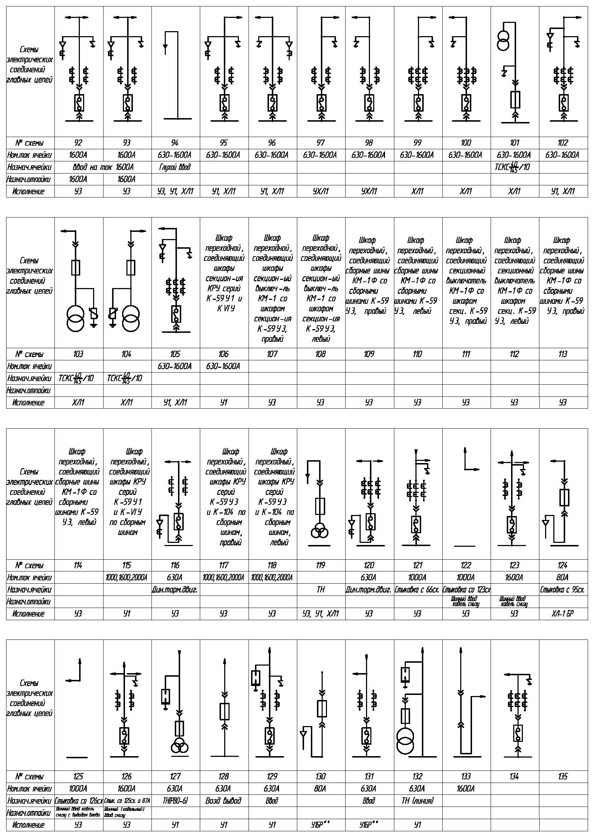

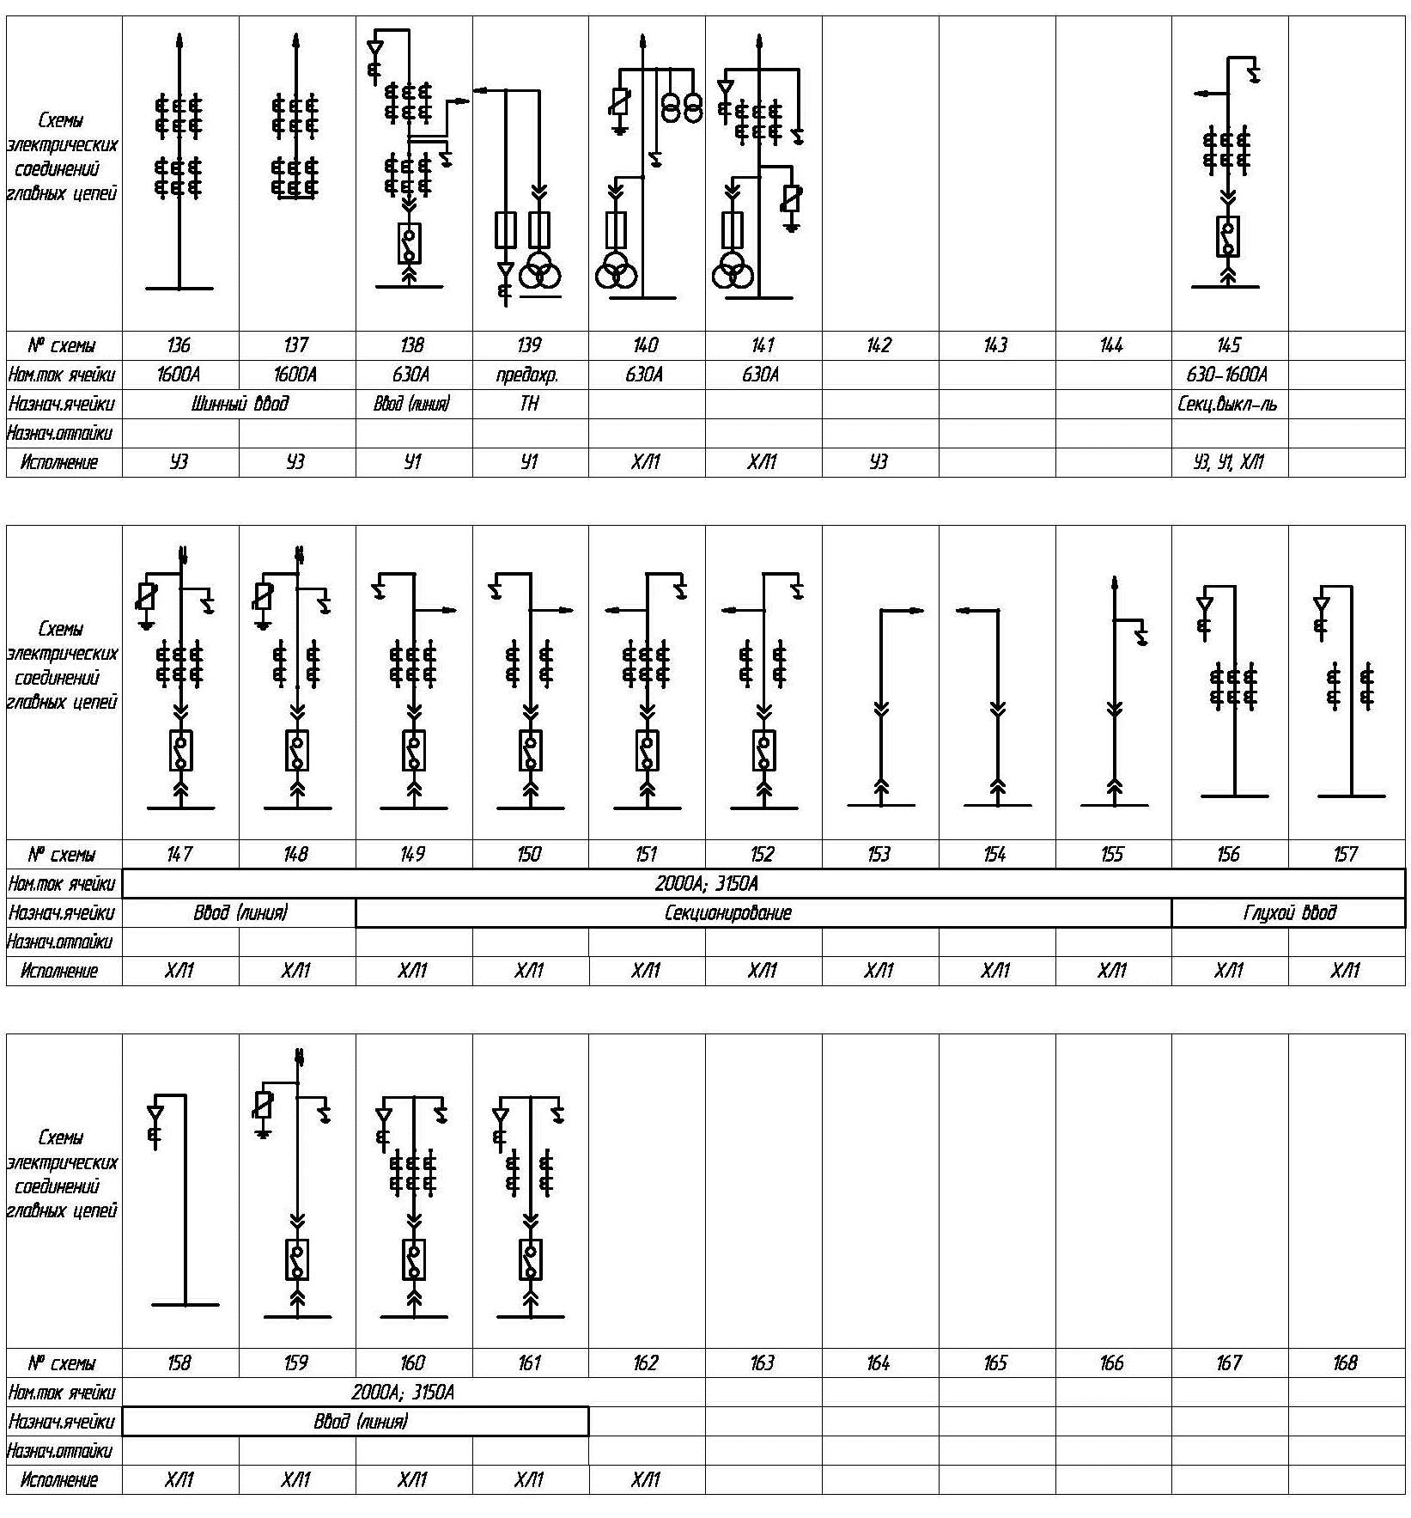

- ПРИНЦИПИАЛЬНЫЕ СХЕМЫ ЭЛЕКТРИЧЕСКИХ СОЕДИНЕНИЙ ВСПОМОГАТЕЛЬНЫХ ЦЕПЕЙ

6.1 В шкафах КРУ К-59 в схемах выделены постоянные цепи (неизменяемая часть) и дополнительные цепи - варианты схем (изменяемая часть).
К дополнительным цепям относятся:
- токовые защиты от междуфазных К.З. (различные варианты);
- защиты от замыканий на землю;
- цепи счетчиков коммерческого и технического учета электрической энергии;
- прочие фрагменты (пуск МТЗ, предварительно заряженные конденсаторы, кнопки управления, и т.д.);
- оперативная электромагнитная блокировка разъединителей;
- преобразователи, схемы ЗДЗ.
Модульно-фрагментное построение схем позволило резко сократить количество схем, т.к. постоянные цепи не повторяются для различных функциональных групп, а к ним прилагаются дополнительные цепи (фрагменты), которые могут изменяться заказчиком, что не приводит к переработке в целом электрических принципиальных схем для любого присоединения, а могут лишь изменяться небольшие фрагменты и только с ними связанные ряды зажимов и монтажно- коммутационные схемы (МКС).
В дальнейшем при эксплуатации КРУ 6 (10)кВ К-59 можно будет свободно перейти к замене электрооборудования – защит присоединений, счетчиков и т.д., т.к. указанные элементы смонтированы отдельными жгутами, которые легко демонтировать и заменить другими, не нарушая монтажа постоянных цепей.
Подсоединение тележек с разными типами выключателей выполнено через штепсельные разъемы к одним и тем же клеммным зажимам релейного шкафа, что позволяет легко провести замену на новый тип выключателя без перемонтажа вспомогательных цепей присоединений.
  - Схемы вспомогательных цепей разработаны на постоянном (выпрямленном) и переменном оперативном токе на напряжение оперативного питания 220 В и напряжение собственных нужд 220 В.
По своему назначению схемы вспомогательных цепей КРУ 6 (10)кВ разработаны для шкафов вводов, линий, секционных выключателей, секционных разъединителей, трансформаторов напряжения, трансформаторов собственных нужд и линий 6 (10)кВ к электродвигателям.
  - Для элементов общеподстанционного назначения в заказ (опросный лист) должны быть включены релейные панели для объектов на постоянном (выпрямленном) оперативном токе, либо релейные шкафы для объектов на переменном оперативном токе, например, схема электрическая принципиальная шкафа ввода питания оперативных шинок, АЧР, центральной сигнализации, защиты шин и т.д. Релейные панели (шкафы) должны быть включены в таблицу заказа шкафов и показаны в плане расположения совместно со шкафами КРУ.
  - Планы расположения ячеек КРУ, релейных панелей, набор необходимых панелей, трассы прокладки контрольных кабелей по лоткам или кабельным каналам, схемы разводки и подключения контрольных кабелей, кабельные журналы разрабатываются и определяются проектной организацией.
Набором типовых лотков заводского производства можно выполнить необходимую заказчику трассу навесных лотков для контрольных кабелей.
  - Схемы вспомогательных цепей электрических соединений для шкафов КРУ выполняются в трех вариантах:
1-й – на электромеханических реле;
2-й – на микропроцессорных реле;
3-й – на микропроцессорных устройствах защиты, управления, автоматики и сигнализации.
  - Цепи учета электрической энергии могут выполняться на электронных или многофункциональных микропроцессорных счетчиках электрической энергии, как отечественного, так и зарубежного производства.

- ЭНЕРГОСБЕРЕЖЕНИЕ И ЭНЕРГОЭФФЕКТИВНОСТЬ

ООО «ЭлектроТехСервис» уделяет огромное внимание энергоэффективности выпускаемой продукции.
К-59 не является исключением, и в данном распредустройстве работа произведена по нескольким направлениям:
7.1 Снижение потерь при непосредственной передаче электроэнергии:
- сведено к минимуму количество разборных контактных соединений;

7.2 Снижение затрат электроэнергии при эксплуатации КРУ (автоматически отключающийся обогрев релейных шкафов).
7.3 Снижение затрат, связанных с авариями, недоотпуском электроэнергии:
- дуговая защита на оптоволоконных датчиках снижает до минимума время воздействия открытой дуги, исключительно селективна, практически исключает ложные срабатывания;
- разделение шкафа на отсеки уменьшает зону повреждения при дуговом коротком замыкании в шкафу;
- взаимозаменяемые выкатные элементы.
7.4 Снижение затрат на ремонт и эксплуатацию оборудования.

Потери в КРУ К-59 составляют не более 0,063% от передаваемой мощности, что соответствует критерию энергоэффективности оборудования.

- КОМПЛЕКТНОСТЬ ПОСТАВКИ

8.1 В комплект поставки КРУ СЭС К-59 определяется конкретным заказом и соответствует комплектовочной ведомости на заказ.
8.2 При заказе одного или двух шкафов их транспортировка осуществляется с разобранным коридором управления. Если в заказе три и более шкафа (кроме отдельностоящих), то они транспортируются блоками, с собранным коридором управления и сборными шинами. Число шкафов в одном блоке - 3-9. При наличии в блоке шкафов КРУ СЭС К-59на номинальные токи 2000-3150А число шкафов в блоке не более шести, при этом шкаф на ток 2000-3150А расположен крайним в транспортном блоке.
8.3 Если в заказе на КРУ СЭС К-59 более шести высоковольтных шкафов, или они предназначены для расширения КРУ этой же серии, а также для расширения КРУ серий К-47 (исполнения У1), К-49 (исполнения ХЛ1), заказ комплектуется элементами для стыковки блоков (шкафов) между собой или с действующим КРУ.
  - КРУ СЭС К-59 может комплектоваться шинными мостами.
8.5 Если КРУ СЭС К-59 предназначено для расширения действующих КРУ серий К-VIУ, K-XIII, К-37, то в составе изделия согласно конкретному заказу поставляются соответствующие переходные шкафы, стыковочные элементы, кронштейн и ошиновка ввода для подключения силового трансформатора со стороны высоковольтных ячеек.
8.6 Изделие комплектуется лестницами, перилами и площадками (для выхода из КРУ СЭС К-59).
  - Заказы комплектуются также запасными частями и приспособлениями, в
соответствии с ведомостью ЗИП и требованиями конкретного заказа.
  - Заказчику в соответствии с ведомостью эксплуатационных документов поставляются:

• | паспорт на изделие - 1экз.;
•  • | руководство по эксплуатации на КРУ СЭС К-59 - 1экз;  схемы электрических соединений главных цепей (опросный лист) - 2экз;
• | схемы электрических соединений вспомогательных цепей КРУ - 2экз;
• | комплект эксплуатационной документации на встроенное в | КРУ
комплектующее оборудование – 1 экз.;
- ведомость ЗИП - 1экз;
  - В комплект заводской поставки могут входить:
- аппаратура ВЧ - связи;
- силовые и контрольные кабели;
- трансформатор собственных нужд.
  - В комплект заводской поставки не входят:
- железобетонные изделия;
- лампы накаливания.

- ОФОРМЛЕНИЕ ЗАКАЗА

9.1 Заказ на изготовление шкафов КРУ СЭС К-59 оформляется в виде опросного листа по установленной форме (см. приложение Б).
Шкафы заказываются по принципиальным схемам электрических соединений главных и вспомогательных цепей.
Для поставки лестниц с КРУ СЭС К-59 необходимого размера следует указать высоту фундамента (500 или 1000 м).

- ОСНОВНЫЕ РЕКОМЕНДАЦИИ ПО ВЫПОЛНЕНИЮ ПРОЕКТОВ ПРИВЯЗКИ И УСТАНОВКЕ КРУ СЭС К-59.

  - Блок КРУ рекомендуется устанавливать коридором в сторону силового
трансформатора, что соответствует основному варианту подключения трансформатора к вводу КРУ.
  - Стыковка блоков КРУ СЭС К-59 предусмотрена в двух вариантах:
−стыковка по секционному выключателю (рисунки 18, 19);
−стыковка по сборным шинам (рисунок 20);
−стыковка по сборным шинам шкафов на токи 2000-3150 А, устанавливаемых на отдельной раме, с ячейками на токи 630-1600 А и по секционному выключателю с ячейками на токи 2000-3150 А.
  - Аналогично выполняется стыковка КРУ СЭС К-59 исполнений У1 и ХЛ1 с ранее выпускавшимися КРУ соответственно серий К-47 и К-49 (К-49 – КРУ с утеплённой оболочкой).
  - Стыковка КРУ СЭС К-59 исполнения У1 производится и с КРУ ранее выпускавшихся серий К-37, К-XIII, К-VI У.
Предусмотрены варианты стыковки:
1) стыковка секционного выключателя КРУ серий К-37 или К-XIII, или К-VI У и секционирующей шкафы КРУ СЭС К-59;
2)стыковка по сборным шинам.
Стыковка в этих случаях выполняется с помощью переходных шкафов, заказываемых в комплекте КРУ СЭС К-59. Переходные шкафы, в зависимости от расположения относительно действующего распредустройства могут быть правыми и левыми. Конструктивно правый переходный шкаф располагается справа от КРУ серий К-37, К-XIII, К-XIV, если смотреть на высоковольтную часть ячейки из коридора управления, левый – соответственно слева.
  - Для установки КРУ СЭС К-59 на незаглубленный фундамент железобетонные лежни необходимо располагать на строго горизонтальной площадке
непосредственно на грунте или на подушке из песчано-гравийной смеси или мелкого щебня, толщина подушки – 50-100 мм (см. рисунки 1, 2).
  - При установке КРУ СЭС К-59 на фундаменты заглубленного типа применяются железобетонные стойки типа УСО (см рисунки 3, 4): вместо одного лежня три стойки или две стойки с закрепленным на них швеллером.

ПРИЛОЖЕНИЕ А
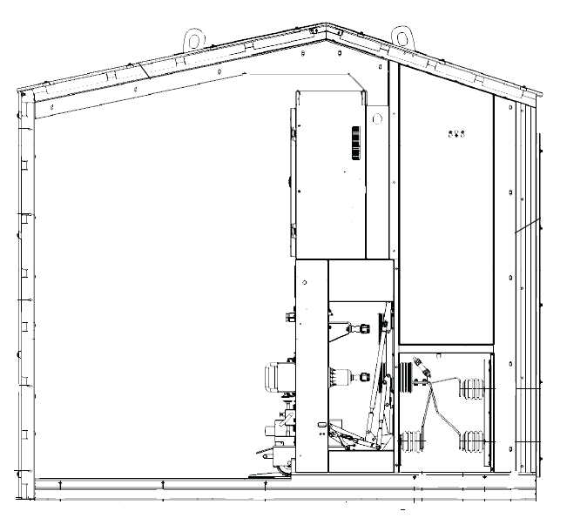

Рис 1 – Общий вид блока КРУ СЭС К-59 (домик).

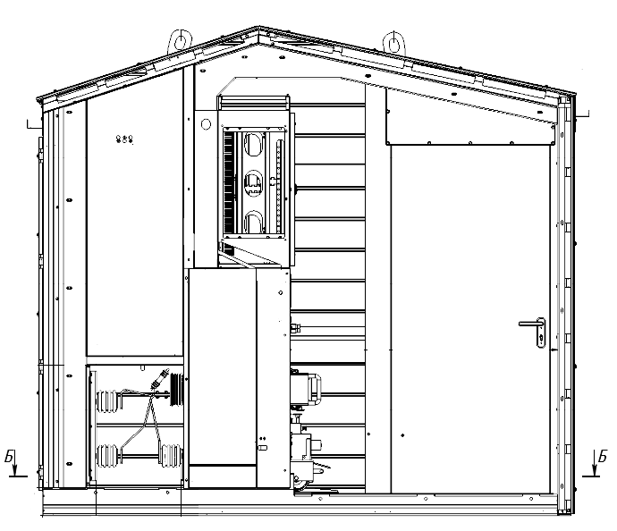

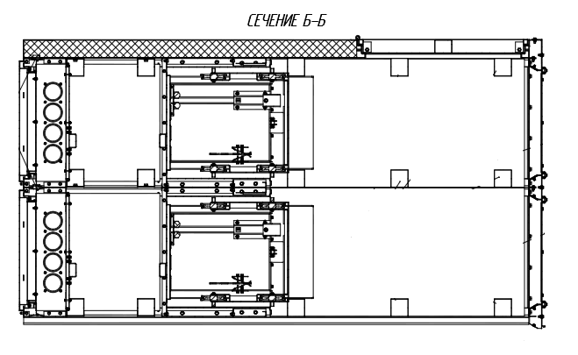

Рис 2 – Общий вид блока КРУ СЭС К-59 ( два домика с дверью).

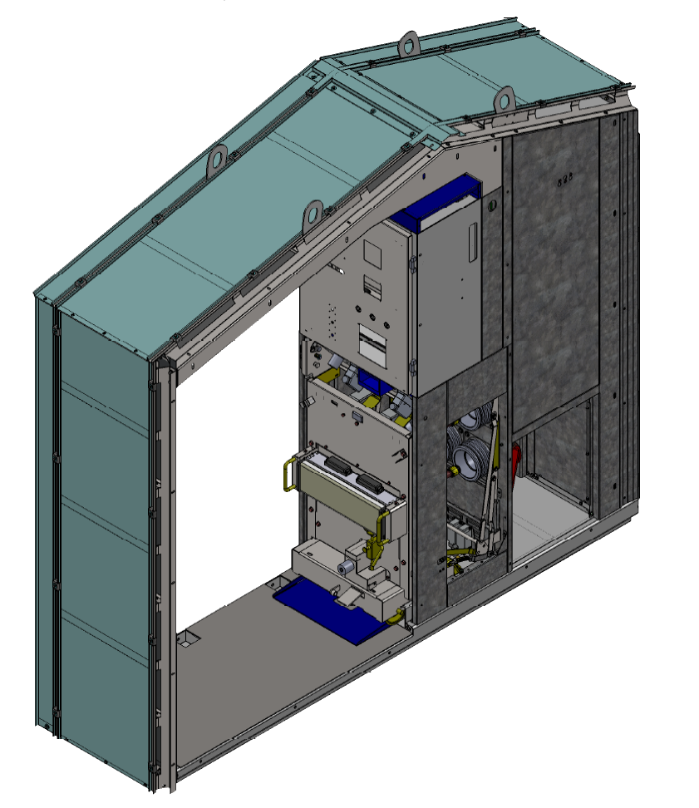

Рис 3 – Общий вид блока КРУ СЭС К-59.

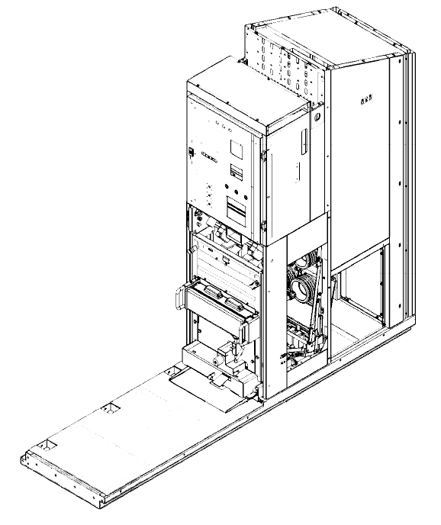

Рис 4 – Общий вид блока КРУ СЭС К-59 с выкатным элементом
без домика.

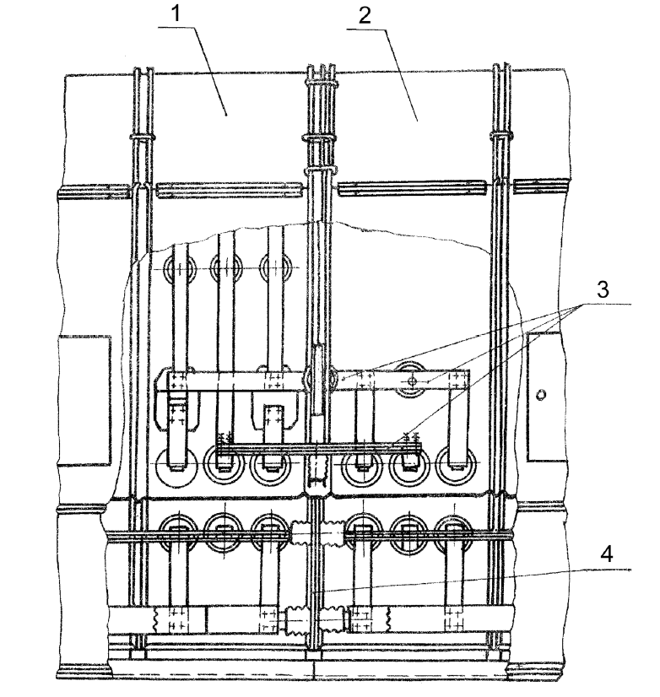

- Ячейка секционного выключателя; 2. Ячейка секционного разъединителя;
3. Шинные перемычки; 4. Лист с опорными изоляторами.

Рис 5– Стыковка ячеек КРУ по секционному выключателю.

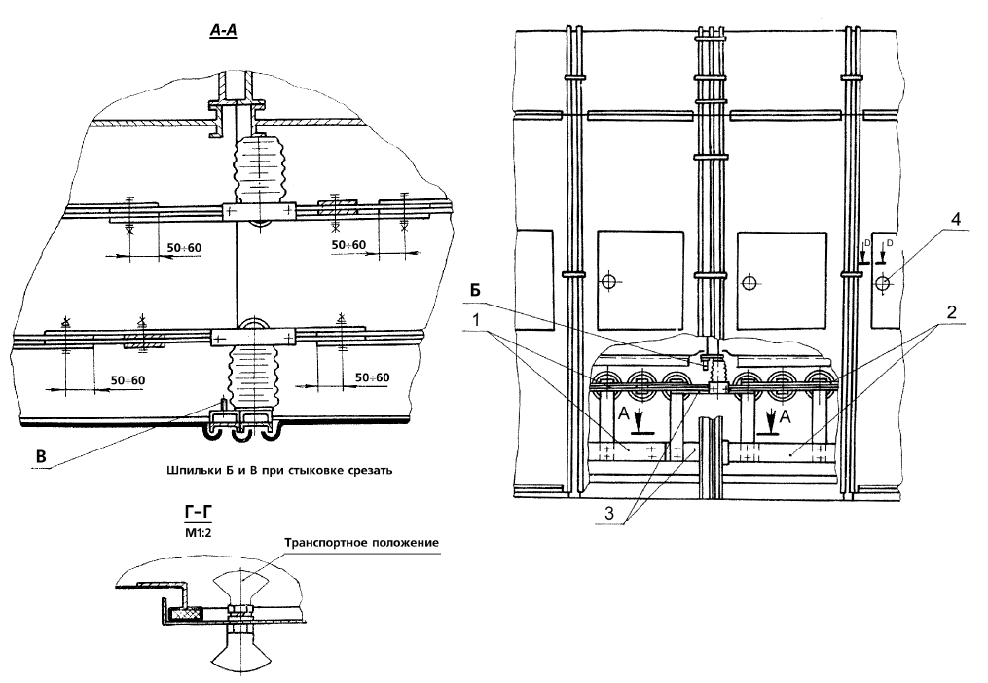
- и 2. Сборные шины соединяемых блоков; 3. Шинные перемычки; 4. Ручка.

Рис 6 – Стыковка блоков ячеек по сборным шинам.

ПРИЛОЖЕНИЕ Б

БЛАНК ЗАПОЛНЕНИЯ ОПРОСНОГО ЛИСТА

